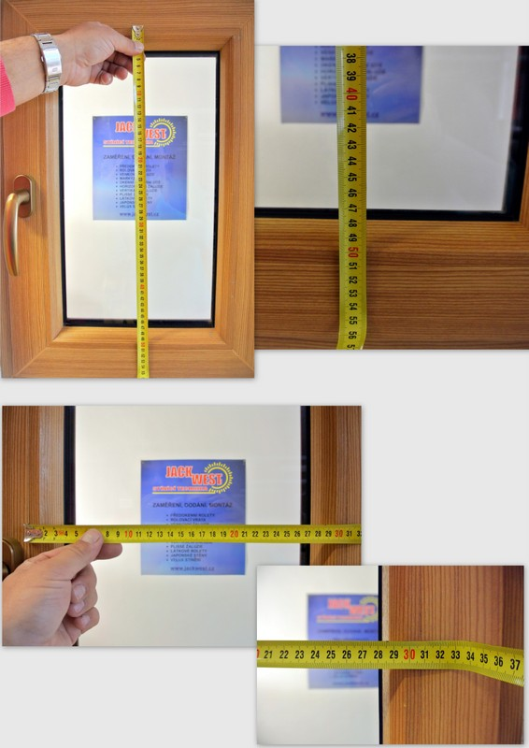

Objednací **šířka** je 310 mm.

**2. A**

**2. B**

Objednací **výška** je 510 mm.

Změřte **výšku** od konců zasklívacích lišt.

**1. B**

**1. A**

Změřte **šířku** – doporučujeme vyměřit od konců zasklívacích lišt.